Střední průmyslová škola Třebíč
Maturitní práce
Správa PÍsemkových účtů
Profilová část maturitní zkoušky

Studijní obor: Informační technologie
Třída: ITA4
Školní rok: 2025/2026 Jakub Doležal
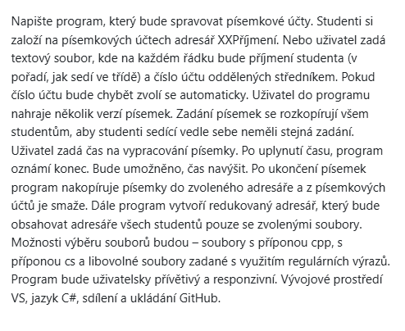
Zadání práce

ABSTRAKT
Cílem této práce je implementace aplikace Správce písemkových účtů, která pomáhá učitelům spravovat a organizovat zkoušky ve škole. Program nabízí načítání seznamu studentů, verzování zkoušky, automatické rozdělování úkolů na studentské účty a kontrolu času pro vykonání zkoušek. Aplikace je implementována v Microsoft Visual Studio, v C# Windows Forms (.NET Framework). Výsledkem je uživatelsky přívětivá aplikace nabízející přehledné rozhraní, které pomáhá efektivně organizovat proces zkoušek a snižuje chyby způsobené ruční správou souborů.
KLÍČOVÁ SLOVA
písemka, studenti, účty, C#, Windows Forms, správce písemek
ABSTRACT
The aim of this work is to create an application Exam Account Manager, which helps teachers manage and organize written tests in a school environment. The program allows importing a list of students, managing test versions, automatically distributing assignments to student accounts, and controlling the time for test completion. The application is developed in Microsoft Visual Studio using C# Windows Forms (.NET Framework).
The result is a user-friendly program with a clear interface that helps efficiently organize the test process and minimizes errors caused by manual file management.
KEYWORDS
exam, students, accounts, C#, Windows Forms, file management
PODĚKOVÁNÍ
Děkuji Mgr. Andree Odehnalové za cenné připomínky a rady, které mi poskytla při vypracování maturitní práce.

V Třebíči dne 11. ledna 2026 podpis autora
PROHLÁŠENÍ
Prohlašuji, že jsem tuto práci vypracoval/a samostatně a uvedl/a v ní všechny prameny, literaturu a ostatní zdroje, které jsem použil/a.

V Třebíči dne 11. ledna 2026
podpis autora

Obsah
Úvod 6
1 Struktura maturitní práce 7
1.1 Titulní list 7
1.2 Zadání maturitní práce 7
1.3 Abstrakt 7
1.4 Klíčová slova 7
1.5 Poděkování a prohlášení 8
1.5.1 Poděkování 8
1.5.1 Prohlášení 8
2 Textová část 9
2.1 Styly 9
2.1.1 Řádkování 9
2.1.2 Zvýrazňování textu 9
2.1.3 Členění textu 9
2.1.4 Číslování stran 9
2.2 Vytvoření obsahu 10
2.3 Psaní úvodu 10
2.4 Struktura odstavců 11
2.5 Obrázky, tabulky a rovnice 11
2.6 Řazení a struktura kapitol 13
2.7 Závěr 13
2.8 Seznam použitých zdrojů 13
2.9 Seznam použitých symbolů a zkratek 13
2.10 Seznamy použitých obrázků a tabulek 14
2.11 Seznam příloh 14
Závěr 15
Seznam použitých zdrojů 16
Seznam použitých symbolů a zkratek 17
Seznam obrázků 18
Seznam tabulek 19
Seznam příloh 20

Úvod
Cílem tohoto projektu je navrhnout a vyvinout aplikaci pro učitele na SPŠ Třebíč, která zjednoduší proces zkoušení ve škole. Správce písemkových účtů umožňuje učitelům připravit a distribuovat úkoly, přidělit čas na dokončení každé práce a nakonec shromáždit výsledky od studentů na konci práce. Aplikace řeší potřebu zjednodušit proces písemné práce, který byl dříve prováděn ručně, obvykle v těžkopádných souborových strukturách. Díky své jednoduchosti a přehlednosti je program uživatelsky přívětivý pro běžné uživatele, kteří nemají hlubší technické znalosti. Práce je rozdělena do několika částí. Nejprve je popsán účel a struktura programu. Poté navrhujeme naši konfiguraci a správu souborů. Následující kapitoly podrobně popisují princip načítání studentů, kopírování verzí zkoušek, práci s časovačem pro stanovení časových rámců pro zkoušku a celkovou organizaci projektu. Cílem tohoto vývoje je mít aplikaci, která je funkční, stabilní a srozumitelná a může být použita v reálné výuce.

Teoretická část
Tato kapitola se zabývá tím, co bylo využito k vyvinutí aplikace. Výběr technologií vycházel z požadavku na vytvoření desktopové aplikace pro operační systém Windows, která bude organizovat a manipulovat se soubory pro zadávání testů pro studenty.

Programovací jazyk C# a platforma .NET
Pro vývoj aplikace bylo zvoleno vývojové prostředí Visual Studio 2022 a programovací jazyk C# společně s platformou .NET.
Zvolený jazyk je objektově orientovaný moderní programovací jazyk vyvinutý společností Microsoft. C# disponuje rozsáhlou podporou knihoven pro snazší práci s komponentami a se soubory, což je pro tuto aplikaci klíčové.
Platforma .NET (.NET Framework) je vývojářská platforma složená z programovacích jazyků, nástrojů a knihoven pro vytváření různých typů aplikací. Dvěma nejdůležitějšími komponentami této platformy jsou CLR (Common Language Runtime) a knihovna tříd. CLR je spouštěcí engine, který se stará o běh aplikací, zatímco knihovna tříd poskytuje sadu univerzálních funkcí pro snazší práci s různými běžícími úkoly, jako je práce se soubory, sítí nebo komponentami. Volba tohoto jazyka byla také podpořena tím, že je velkou součástí výuky programování na SPŠ Třebíč.

Technologie Windows Forms
Pro vytvoření GUI (grafické uživatelské rozhraní) byla použita technologie Windows Forms. Je to knihovna tříd spojená s .NET Framework, která umožňuje vývoj klasických desktopových aplikací pro operační systém Windows.
Technologie Windows Forms pracuje na principu událostí. Aplikace reaguje na akci uživatele, jako je kliknutí na tlačítko, změna textu nebo uplynutí časovače. Pro vytvoření GUI byl využit návrhář (designer) integrovaný ve Visual Studiu, který umožňuje vložení ovládacích prvků (komponent), se kterými program pracuje na již řečeném principu událostí. Příklad vložené komponenty může být tlačítko Button, textové pole TextBox, popisek Label nebo seznam ListBox.

Práce se souborovým systémem (System.IO)
Velkou částí aplikace je manipulace se soubory a adresáři. V jazyce C# je to zajištěno knihovnou System.IO. Tato knihovna obsahuje třídy, které umožňují čtení, zápis, kopírování a mazání souborů. V tomto projektu jsou využity především třídy Directory, File a Path.
Třída Directory je statická třída obsahující metody pro vytváření, přesouvání a procházení adresářů. V projektu je využívána například metoda Directory.CreateDirectory pro vytvoření složek pro jednotlivé studenty nebo Directory.Exists pro kontrolu, zda aktuální adresář už neexistuje.
Třída File umožňuje manipulovat se soubory, zvládne kopírovat (File.Copy), mazat (File.Delete) nebo ověřit existenci souboru (File.Exists). Dále je využívána pro čtení konfiguračních souborů, například metodou File.ReadAllLines, která načte obsah souborů do pole řetězců.
Třída Path usnadňuje práci s cestami k souborům, v projektu jsou cesty k souborům ve formě textových řetězců. Metoda Path.Combine zajišťuje správné spojení názvů souborů a složek bez ohledu na to, zda vstupní řetězce obsahují koncová lomítka, což předchází chybám při běhu programu na různých počítačích.

Regulární výrazy (regex)
Aby program mohl vyfiltrovat soubory, které potřebuje učitel nakopírovat na svůj disk, musí se využít takzvané regulární výrazy. Na platformě .NET se použije knihovna System.Text.RegularExpressions.
Regulární výraz je textový řetězec, který umožní programu rozpoznat typ hledaného souboru, například podle přípony nebo podle jiné masky, podle které program identifikuje hledaný soubor.

Poděkování a prohlášení
Poděkování se píše v horní části stránky a prohlášení v dolní části stejné stránky.

Poděkování
Tato část není povinná (lze ji zcela odstranit), nicméně je doporučeno poděkovat vedoucímu práce. Lze také uvést jména členů rodiny nebo obecně kohokoliv, kdo významným způsobem napomohl v řešení práce. Ručně psaný podpis je pouze v tištěné podobě.

Prohlášení
Tuto část není nutné upravovat. Pouze část vypracoval/a, uvedl/a, použil/a může být autory upravena tak, aby gramaticky korespondovala s jejich pohlavím.

Textová část
Celý text je psán fontem Times New Roman. Použitá velikost písma je 12pt kromě nadpisů a je užito řádkování 1,5. K tomu je v této šabloně určen styl Normální. Minimální rozsah maturitní práce (úvod, vlastní text práce a závěr) je 15 stran. Jednou stranou je myšlena jedna normostrana, jež má 1800 znaků včetně mezer (tj. přibližně 250 slov). Minimální rozsah maturitní práce je tedy přibližně 3750 slov. [2]

Styly
Normální velikost 12pt
Nadpis 1 velikost 20pt, tučně
Nadpis 2 velikost 16pt, tučně
Nadpis 3 velikost 14pt, tučně

Řádkování
Pro vizuální rozdělení nadpisu kapitol a textu se doporučuje před nadpisy kapitol vložit 12 bodů, za nadpisy kapitol 6 bodů, mezi jednotlivé odstavce v textu se vkládá 6 bodů. Mezi odstavce se tedy nevkládá prázdný řádek prostřednictvím ENTERu, ale prostřednictvím odsazení odstavce. Řádkování v základním textu (styl normální) velikost 1,5 bodů.

Zvýrazňování textu
Důležité myšlenky zvýrazňovat pomocí tučného písma nebo kurzívou nepoužívat podtržení. Používat jednotnou barvu písma, doporučuje se černá.

Členění textu
Zarovnání textu do bloku (vpravo i vlevo). Nepoužívat odsazení textu. Číslování kapitol od čísla 1. Za nadpisy kapitol se neuvádí dvojtečka, ani tečka, ani zdroj. Hlavní kapitoly začínají na nové stránce. Ostatní podkapitoly se oddělují od konce předcházející kapitoly mezerou o velikosti 12 bodů.

Číslování stran
Strany číslovat dole uprostřed. Strany se počítají od titulního listu, uvádějí se však až od vlastního textu (počínaje úvodem) – tedy první uváděné číslo může být např. 6.

Vytvoření obsahu
Obsah se tvoří automaticky dle užitých stylů. Styly Nadpis 1, Nadpis 2 a Nadpis 3 slouží k víceúrovňovému vrstvení kapitol. Styl NadpisBezObs se v obsahu nezobrazí (viz strana 4, 5 – nadpisy nejsou v obsahu). Z hlediska přehlednosti není doporučeno využívat více než tři úrovně nadpisů. Pro projevení změn je nutné obsah ručně aktualizovat.
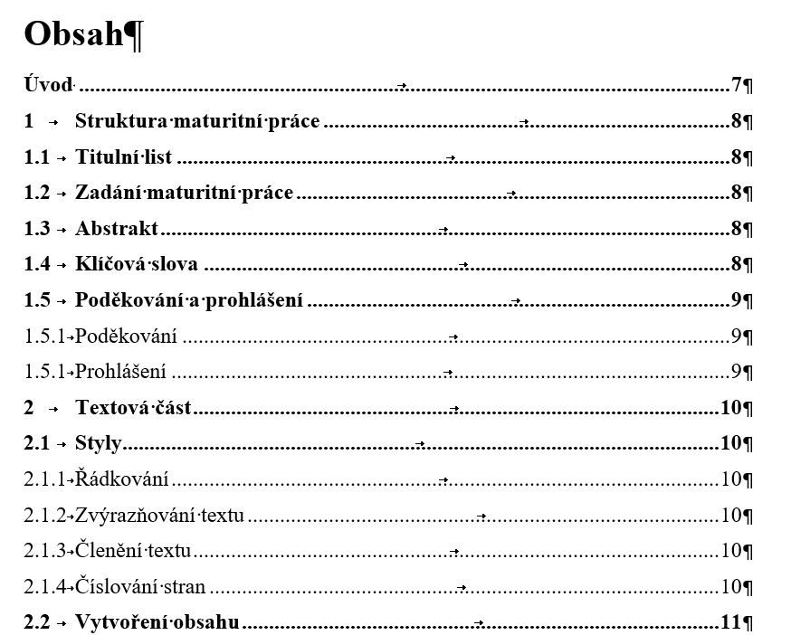
Obr. 2.1 Obsah
Text obsahu se píše od jednotné svislice (se zřetelem k nejdelšímu číselnému označení).

Psaní úvodu
Úvod může být osobitějšího rázu. První odstavec by měl obsahovat motivaci či důvod, který autora přiměl k volbě daného tématu s ohledem na přínos práce. V dalších odstavcích může být popsán obsah jednotlivých kapitol.

Struktura odstavců
V případě, že věta vychází se spojkou na konci řádku, je spojka vždy přesunuta pomocí Shift + Enter na následující řádek. Hodnoty s jednotkami musí mít mezi číslem a označením jednotky jednu mezeru. To lze uskutečnit pomocí Shift + Ctrl + Mezerník (tzv. pevná mezera).
Text práce by měl být napsán v neutrální formě, tj. ve 3. osobě v trpném rodě. V textu by se neměli objevovat slangové výrazy, citově zabarvená slova ani podmiňovací způsob (s výjimkou je-li, uvažujeme-li apod.). Autor by se měl vyhnout přílišnému opakování slov či užívání nadbytečných výrazů.
Forma textu:
- v neurčité formě (bylo zjištěno, navrhuje se…);
- v 1. osobě jednotného čísla (zjistil jsem, navrhuji …) – zvláště vhodné v kapitolách, které jsou vlastní prací autora.

Obrázky, tabulky a rovnice
Popisek obrázku a tabulky se vkládá kliknutím pravého tlačítka myši na objekt a výběrem možnosti Vložit titulek. Následně je vybrán typ objektu (Tab. nebo Obr.) a jeho poloha (obrázky pod objekt, tabulky nad objekt). Styl popisku je Times New Roman 11 kurzíva uprostřed. Seznamy obrázků a tabulek na konci dokumentu jsou automaticky vygenerovány. Obrázky a tabulky mají vždy i slovní popis a rovnice jsou bez slovního popisu. Za titulek obrázku nepatří tečka. [3] Číslování obrázků, tabulek a rovnic je provedeno dle hlavní kapitoly, v níž se vyskytují a jejich pořadí v této kapitole. Nástroj Vložit Titulek čísluje popisky obrázků a tabulek automaticky. V případě že dojde k editaci, odstranění nebo přesunu již existujícího popisku je nutné dokument aktualizovat. Pro samotné vkládání rovnic je užit nástroj Rovnice v záložce Vložení (rovnice jsou vždy psány kurzívou).

$$dS=\frac{dQ}{T}⟹∆S=\int_{1}^{2}{\frac{1}{T}dQ}$$
Vzorec pro měření entropie. Rovnice jsou bez slovního popisu.
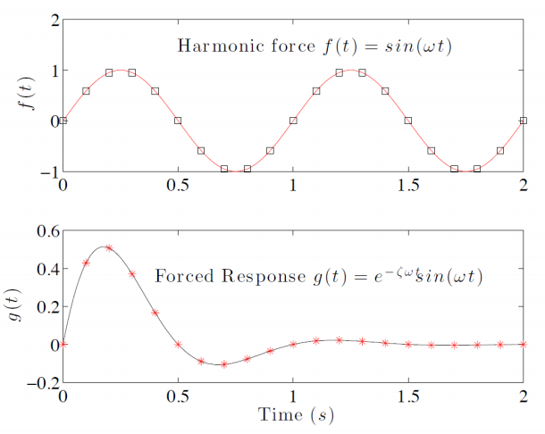
Obr. 2.2 Příklad umístění legendy obrázku
Titulek ke grafu a obrázku se píše pod objekt.
Tab. 2.1 Legenda k tabulce
Jméno | Příjmení | Body | Známka
Petr | Novák | 25 | 4
Karel | Kolář | 36 | 3
Martin | Pokorný | 89 | 1
Titulek tabulky se píše nad tabulku.
Vložený objekt musí být vždy okomentován. Je nutné napsat před a za objekt alespoň jeden odstavec textu.

Řazení a struktura kapitol
Z hlediska přehlednosti každá nová kapitola (Nadpis 1) začíná na novém listu. První kapitola bývá zaměřena na rešeršní část, tedy definice pojmů, vymezení studované oblasti apod. Druhá a následující kapitoly jsou zaměřeny na řešení samotného problému.

Závěr
Závěr obsahuje stručné shrnutí získaných poznatků, uvedení dalších možných postupů či řešení, hodnocení dostupné odborné literatury, ze které bylo čerpáno. Závěr by měl obsahovat kritické porovnání záměru práce a dosažených výsledků, srovnání dosažených výsledků s dosud známými poznatky a popis odlišností od doposud známých skutečností. Závěr může naznačit praktické uplatnění výsledků práce.

Seznam použitých zdrojů
Účelem této části je zaznamenání publikací, jež byly využity v maturitní práci.
Citace se řídí normou ČSN ISO 690 Bibliografické citace. [1] V případě doslovné citace je potřebné citovaný text graficky odlišit od ostatního textu, ohraničit apostrofem, případně ještě kurzívou. Odkaz na citovaný zdroj, jehož plná citace bude uvedena v soupisu literatury na konci práce, se uvede přímo za doslovně citovaný text.
Citování zdrojů se provádí v hranatých závorkách, používá se metoda číselných odkazů. Tento seznam je vždy seřazen dle výskytu citací v textu práce. Necitování použité literatury je považováno za plagiátorství.

Seznam použitých symbolů a zkratek
Seznam symbolů a zkratech je vytvořen pomocí tabulky. Zkratky a názvy veličin jsou psány stylem Normální a jednotky jsou vytvořeny pomocí nástroje rovnice. Pro přidání řádku je potřeba kliknout pravým tlačítkem myši do posledního řádku tabulky a z nabídky vložit vybrat možnost vložit pod. Pro odstranění pak obdobně vybrat možnost odstranit celý řádek.

Seznamy použitých obrázků a tabulek
Tyto seznamy se vytvářejí automaticky dle použitých stylů. Seznamy je potřeba aktualizovat kliknutím pravého tlačítka myši na první položku seznamu a následným výběrem možnosti aktualizovat pole (nebo kliknutím na první položku seznamu a stiskem F9).

Seznam příloh
Seznam příloh je nutné vyplnit ručně.

Závěr
Vytvořená šablona maturitních prací obsahuje formální požadavky maturitních prací na SPŠT Třebíč. Jedná se zejména o upravené styly v dokumentu, podrobný popis jednotlivých částí maturitní práce a jejího obsahu, snadno editovatelné záhlaví a zápatí s automatickým číslováním stránek a propojení stylů se seznamy a obsahem.

Seznam použitých zdrojů
- Citace.com. Výklad normy ČSN ISO 690. Online. Brno: Citace.com, 2023. Dostupné z: https://www.citace.com/Vyklad-CSN-ISO-690-2022.pdf. [cit. 2023-10-04].
- Didacticus. Normostrana: kolik má znaků, jak zjistit jejich počet a další důležité informace. Online. Praha: Didacticus, c2011-2020. Dostupné z: https://didacticus.cz/normostrana. [cit. 2023-09-11].
- Ústav pro jazyk český AV ČR. Tečka. Online. Internetová jazyková příručka. Praha: Ústav pro jazyk český AV ČR, 2008-2023. Dostupné z: https://prirucka.ujc.cas.cz/. [cit. 2023-10-04].

Seznam použitých symbolů a zkratek
Symbol | Veličina | Jednotka
S | Entropie | $$J∙K^{-1}$$
Q | Teplo | $$J$$
T | Termodynamická teplota | $$K$$
t | Čas | $$s$$

Seznam obrázků
Obr. 2.1 Obsah 10
Obr. 2.2 Příklad umístění legendy obrázku 12

Seznam tabulek
Tab. 2.1 Legenda k tabulce 12

Seznam příloh
Prázdná šablona maturitní práce

